„Reklamační kauzy“ z pohledu Skanska a.s.

D11

- MD/ŘSD tvrdí, že Skanska je odpovědná za škody v rozsahu 10-500 mil. Kč (zvláštní interval, že?), uvádí zejména sesuvy svahů a další závady.
- Příčinou problému je pravděpodobně nestabilní geologické podloží a pro zjištění pravé příčiny byl objednán expertní znalecký posudek, na jehož zpracovateli se shodlo ŘSD i Skanska.
- K pochopení toho, jak jsou rozděleny odpovědnosti za postavení tohoto úseku dálnice na nestabilním podloží, je nutné se blíže seznámit s pravidly průběhu plánování investice, její přípravy a realizace.
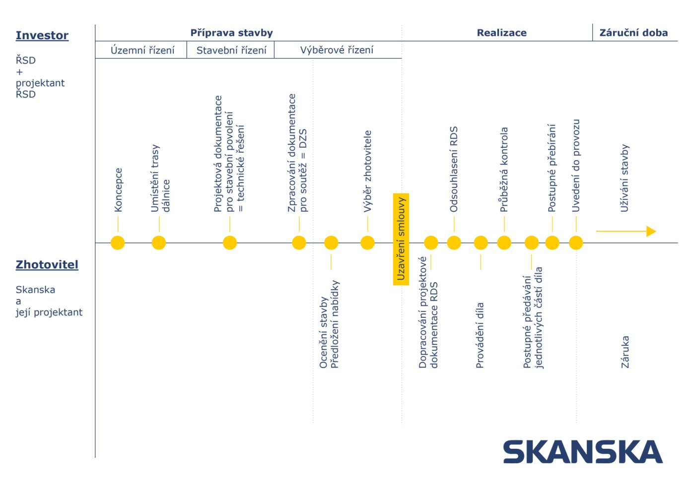

- Z tohoto schématu jasně vyplývá, že o tom, kudy povede dálnice, rozhoduje investor. ŘSD a jím řízené organizace odpovídají za přípravu investice před zahájením prací zhotovitele.
- Skanska a ŘSD řeší tento problém už delší dobu. Skanska již v roce 2009 přišla s návrhem opravy, který však ŘSD nepřijalo. Nakonec se obě strany dohodly, že nechají zpracovat nezávislou expertízu.
- Výsledek expertízy by měl být znám v průběhu dubna 2011. Pokud experti řeknou, že vše zavinila Skanska a že to máme opravit, uděláme to bez mrknutí oka.
- Dokonce jsme na tom již začali pracovat, přestože očekáváme spíše kompromisní stanovisko, které rozdělí odpovědnost mezi všechny zainteresované. Dáváme tím najevo vstřícnost a dobrou vůli.
- Proto nerozumíme tomu, proč MD/ŘSD najednou útočí a proč nehorázně vyčísluje škody na půl miliardy. Jedná se o cca 200 metrů vozovky, maximální představitelné náklady na opravu jsou do 50 milionů Kč.

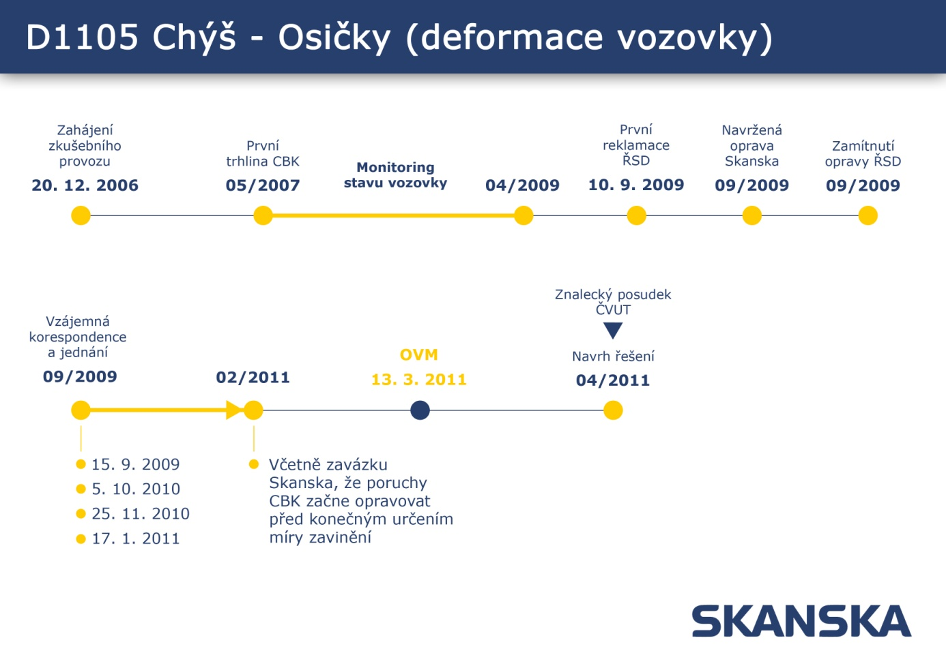

I/42 Brno VMO MÚK Dobrovského – Svitavská radiála

- Stavba probíhá, ještě není dokončena, proto tedy nemůže být a ani není reklamována. Zde skutečně nechápeme, proč ŘSD vůbec o reklamacích hovoří.
- Průběžná kontrola kvality probíhá podle uzavřené smlouvy a drobné závady jsou odstraňovány nejen společností Skanska, ale také ostatními členy sdružení, které je zhotovitelem stavby.
(Skanska 34%, Eurovia 33%, OHL ŽS 33%).

D1 Svodidla

- Toto je komplikovaný případ, především administrativně.
Nicméně rozhodně můžeme odmítnout tvrzení
  - že se jedná o hrozbu bezpečnosti provozu na komunikaci
  - že kvůli tomu bylo nutné omezit rychlost na 100 km/hod.
  - že problém reprezentuje astronomické náklady
  - že s investorem nekomunikujeme
- Stavba byla před uvedením do provozu řádně převzata odpovědnými
zástupci ŘSD.
- Společně s nimi proběhl v poslední době audit všech prvků svodidel
a nyní probíhá jeho vyhodnocení na TDS (Technický dozor stavby).
Teprve před dvěma dny, tj.22.3.2011, jsme dostali reklamační dopis s požadavkem na výměnu některých špatně značených dílů.
- Přestože nejsme přesvědčeni, že jsme pochybili a na dodané díly máme certifikáty, zahájili jsme výměnu.
- Náklady na tuto akci budou v nejhorším případě do milionu Kč.
- V této věci je angažováno více členů sdružení i subdodavatelů a s nimi
celou věc bez problémů vyřídíme.

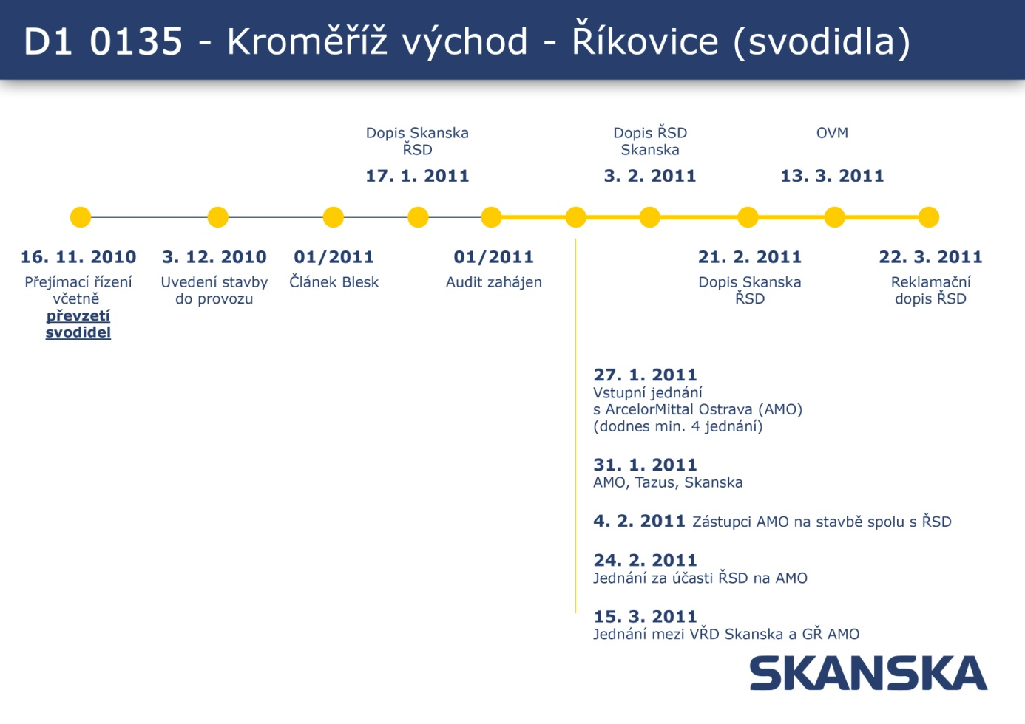
D1 Kluzné trny a s nimi spojené vady udávané ŘSD

- První reklamace v této věci nám byla doručena předevčírem,
tj. 22. 3. 2011, deset dnů po vystoupení ministra Bárty v Otázkách VM.
- Kluzné trny jsou součástí moderní technologie, která zabraňuje nežádoucímu deformování vozovky po dokončení stavby, během provozu.
- Určité potíže s dodržováním norem, které určují přesné umístění těchto prvků ve vozovce, mají všechny stavební firmy na celém světě. Naše zkušenost je taková, že malé odchylky od normy nemají vliv na životnost vozovky.
- Tuto konkrétní reklamaci nemůžeme v tuto chvíli z hlediska platných norem považovat za neoprávněnou, nicméně je podivné, že přichází právě tady a teď. Přesto jsme samozřejmě připraveni o tom jednat a odchylky buď opravit nebo investorovi kompenzovat ve formě prodloužené záruky.

Sesuv Bílov

- První reklamace v této věci nám byla doručena před dvěma dny, tj. 22. 3. 2011, deset dnů po vystoupení ministra Bárty v Otázkách VM.
- Při výstavbě Dálnice D47, 4706 Hladké Životice – Bílovec došlo k sesuvu svahu vzhledem k průchodu přivaděče dálnice přes nevhodné geologické území. Trasování je odpovědností investora stavby, ŘSD, respektive jeho projektanta.
- V říjnu roku 2008 byla zjištěna první porucha svahu, investorem byla klasifikována jako havárie, a ŘSD nás vyzvalo k zahájení prací na odstranění této havárie.
- V roce 2009 proběhlo JŘBÚ (jednací řízení bez uveřejnění), kde byla Skanska oslovena investorem k ocenění sanace svahu a následně podepsala Skanska s ŘSD smlouvu na tuto sanaci. Před termínem dokončení sanace (07/2010) došlo k dalšímu nepředvídatelnému pohybu svahu a Skanska byla správcem stavby vyzvána k pokračování sanace, aby nedošlo k dalším škodám. Práce na této druhé etapě pokračují dodnes. Skanska provedené práce fakturovala v 08/2010 a dodnes není tato fakturace ze strany investora uhrazena.
- Shrnutí: ŘSD již dávno uznalo, že sesuv rozhodně nebyl naší chybou. Důkazem je vystavení nové smlouvy na opravu. De facto klient nyní účelově, podle staré smlouvy, reklamuje něco z dávné minulosti, co sám uznal za svou chybu.

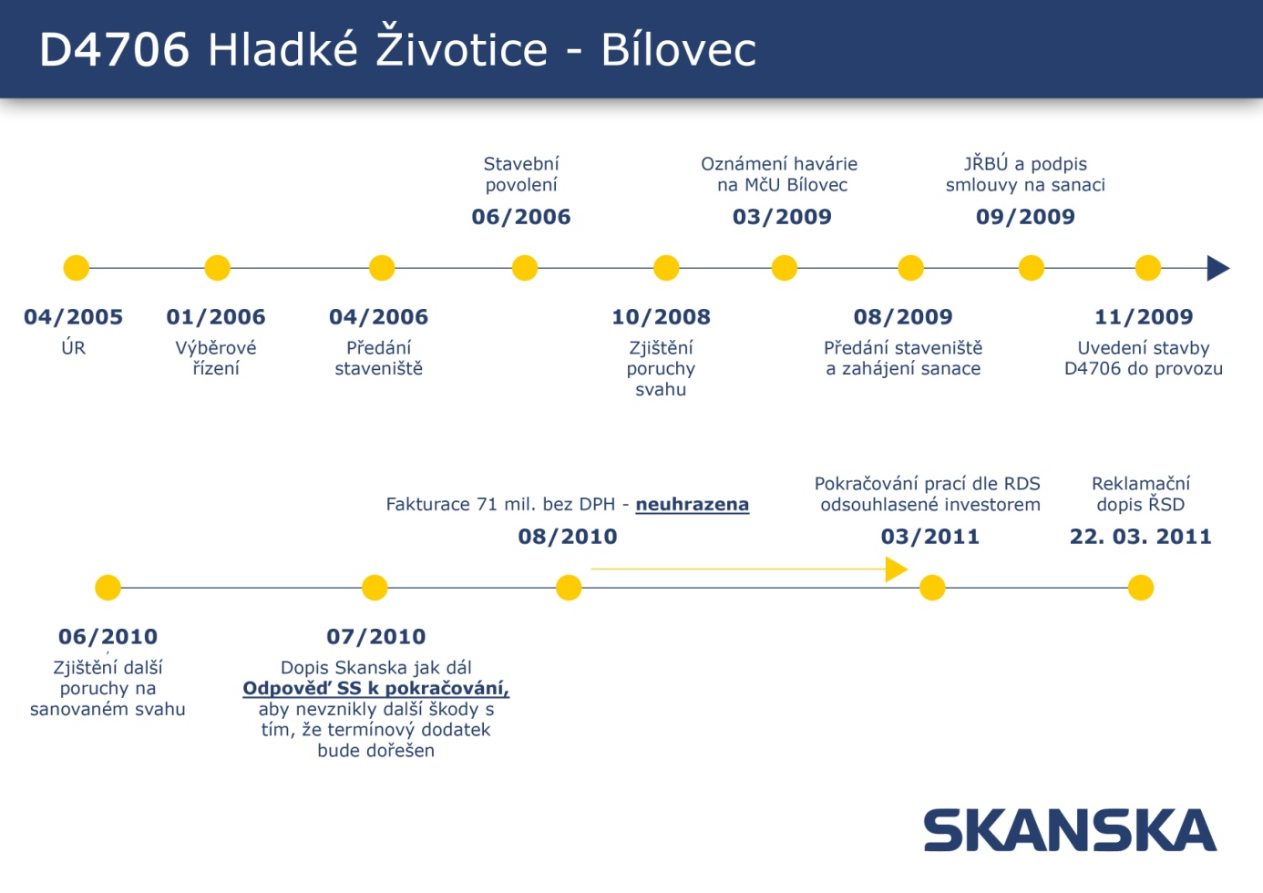

Další informace:
Lucie Nováková, odbor Komunikace
Tel.: +420 731 429 847
Email: lucie.novakova@skanska.cz
Email: tiskove.centrum@skanska.cz
www.skanska.cz

